Приложение
к распоряжению Исполнительного комитета
города Нижнекамск

от 10.04.2023 №189

Схема размещения места (площадки) накопления твердых коммунальных отходов на территории города Нижнекамск

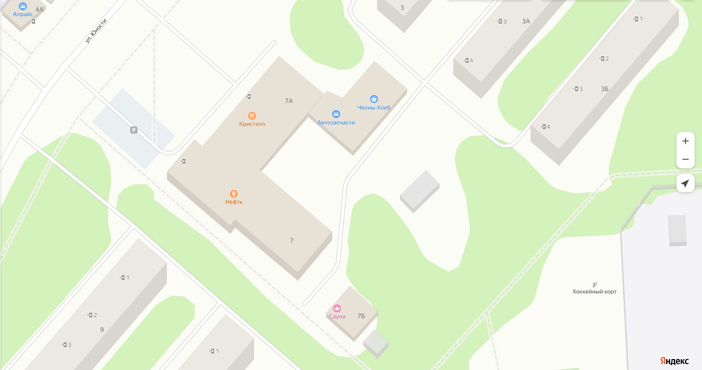

Адрес расположения: г. Нижнекамск, ул. Юности, д.7А
(55.628981 51.812348)

Организация-балансодержатель: ИП Ковригина Нина Яковлевна.
Пункт в Реестре мест(площадок) накопления твердых коммунальных отходов на территории муниципального образования «город Нижнекамск» Нижнекамского муниципального района Республики Татарстан: 2.42.

- место (площадка) накопления ТКО

